УДК 004.428.4
ГЕНЕРАЦІЯ ЕЛЕКТРОННИХ СЛУЖБОВИХ ДОКУМЕНТІВ В РАМКАХ ПРОЕКТУ ЦИФРОВОГО УНІВЕРСИТЕТУ
Маєвський Юлій Олександрович, Ширикалов Максим Олександрович
к.т.н., доцент каф. ШІАД Годовиченко Микола Анатолійович.
Державний університет «Одеська політехніка», Україна
АНОТАЦІЯ. Дана робота присвячена розробці методики генерації електронних службових документів в рамках проекту цифрового університету та впровадження електронного документообігу в державні установи України. Методика дозволяє отримати згенерований документ, засвідчений електронним цифровим підписом студента.
Ключові слова: генерація документів, електроний цифровий підпис, фреймворк Open API, формат PDF, Android
GENERATION OF DIGITAL SERVICE DOCUMENTS IN THE FRAMEWORK OF THE DIGITAL UNIVERSITY PROJECT
Yulii Mayevskii, Maksym Shyrykalov,
PhD, Associate professor of the department of AIDA Mykola Hodovychenko.
State University “Odessa Polytechnic”, Ukraine
АНОТАЦІЯ. This work is devoted to the development of methods for generating digital service documents in the framework of the digital university project and the introduction of electronic document management in government agencies of Ukraine. The method allows to obtain a generated document certified by an electronic digital signature of the student.
Keywords: Document generation, electronic digital signature, Open API framework, PDF format, Android
Вступ. Цифрова трансформація України є одним з пріоритетів українського уряду. Перенесення державних послуг в онлайн і діджиталізація процесів передбачені в Угоді про Асоціацію між Україною та ЄС, Державній стратегії регіонального розвитку, Економічній стратегії та планах міністерств [1]. Одним з напрямів цифрової трансформації нашої країни є проект цифрового університету. В рамках цього проекту передбачається використання електронної системи документообігу, яка позбавляє студентів необхідності писати паперові документи та витрачати час на бюрократичні перепони. Нажаль, на даний час цифрова інфраструктура існуючих закладів вищої освіти не дозволяє здійснити перехід на таку електрону систему.У зв’язку з цим, в рамках інформаційної системи для студентів «Univera» було запропоноване рішення, яке полягає в генерації електронних службових документів, що дозволяє частково подолати недоліки паперового документообігу.
Мета роботи. Метою роботи є розробка методики генерації електронних службових документів на базі інформаційної системи для студентів «Univera». Розроблена методика дозволяє генерувати електронні документі, що підписуються за допомогою електронного цифрового підпису.
Основна частина роботи. У якості тестового кейсу для розробки та налагодження даної методики було обрано процес генерації заяви студента для зміни банку для отримання стипендії.
За допомоги Студентської Ради Одеської Політехніки було проведено опитування серед студентів закладу [2], а також проведені консультації з представниками основних банків, що мають філії в Одеському регіоні.
В результаті проведених консультації та опитування, у якості тестового банку був обраний Monobank. Дана фінансова установа має технічні можливості для організації такого процесу, а також є одним з найпопулярніших банків серед студентів.
На рисунку 1 наведена логічна схема методики генерації електронної заяви.
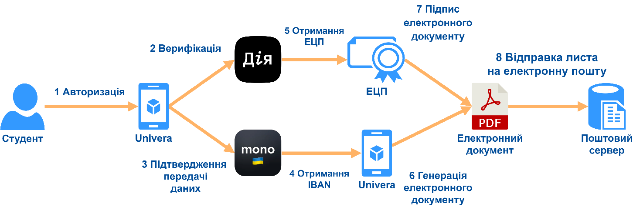
Рис. 1 – Методика генерації електронної заяви про зміну банку для отримання стипендії
Розглянемо детальніше етапи методики:
1. Студент авторизується в додатку під обліковим записом сервісу Univera
2. Студент верифікує себе за допомогою додатку «Дія»
3. Для формування запиту на зміну банку студент підтверджує передачу даних через додаток Monobank. Сучасні банки мають декілька шарів захисту, тому інформацію неможливо отримати просто так без згоди клієнта, навіть маючи ключ доступу. Оскільки користувач Univera і користувач банку є однією особою, ми завдяки унікальному токену користувача для подальшого отримання даних через програмний інтерфейс через api.monobank.ua. У open API для отримання даних необхідно спочатку самостійно завантажити токен користувача, у корпоративному API це робиться автоматично за допомогою унікального токену сервісу.
4. За допомогою токена користувача, вивантажуються дані про рахунки клієнта, нас цікавить «Біла картка» та IBAN рахунок, прив’язаний до цієї картки. Важливим є порівняння даних ідентифікатору користувача, його імені з тим, що є в системі, аби не допустити формування заявки на іншого студента.
5. За допомогою ІСЕІ «Дія», яка використовує попередню верифікацію, за держстандартом формується КЕП (ЕЦП), яким буде підписано заяву
6. Генерується електронна заява в форматі PDF, в яку завантажуються реквізити. Для генерації PDF використовуються завчасно підготовлені шаблони на основі HTML розмітки, які обробляються програмним кодом написаним мовою програмування JavaScript. Необхідні поля документу заповнюються даними користувача, після чого за допомогою бібліотеки puppeter.js виконується рендер html-документу і результат зберігається у pdf-файл.
7. На сформований документ накладається КЕП (ЕЦП), що дозволяє перевірити автентичність документу
8. Для того, щоб вилучити зайвий процес подачі студентом заяви самостійно була створена система відправки заяви автоматично на адресу бухгалтерії, що дозволяє повністю ізолювати студента від взаємодії з бюрократичними механізмами, зробити подачу доступною онлайн та скоротити час від подачі до обробки заявки, що впливає на весь процес автоматизації.
У якості програмної реалізації методики був створений прототип функціоналу, який доступний в експериментальній версії додатку Univera. За допомоги студентів було проведено тестування функціонала, що дозволило на ранній стадії виявити недоліки та спланувати їх вирішення.
Висновки. В результаті роботи була розроблена методика генерації електронної заяви студента про зміну банку для отримання стипендії.
Електронна заява представляє собою PDF-документ, який підписується електронним цифровим підписом. Документ містить стандартну заяву, в якій вказуються дані студента, включаючи IBAN та номер картки для отримання стипендії.
У якості тестового банку був обраний Monobank, який має можливість скористатися корпоративним інтерфейсом для отримання IBAN та номеру картки студента. Для забезпечення справжності заяви був використаний механізм електронного цифрового підпису, який надається ІСЕІ «Дія» та дозволяє підписати PDF-файл. Згенерована заява оформлюється у вигляді листа, який автоматично відправляється на електронну пошту бухгалтерії університету.

СПИСОК ВИКОРИСТАНИХ ДЖЕРЕЛ

- «Потенціал цифрової трансформації у громадах України». URL: https://cutt.ly/nHcUREL. – (дата звернення 12.05.2022).
- «Що по банкам в "Політехніці". Опитувальник від СС». URL: https://cutt.ly/OHcqkS3. – (дата звернення 12.05.2022).

